BY+ · CONSOLE NETBYUS · RÉSUMÉ

La console NetByUs, en clair
30 septembre 2026 · ADAM Chacour · résumé du rapport « Console NetByUs : architecture, données et fonctionnement »
La console est le back-office de NetByUs. Elle vend les formules, suit les abonnements, active les modules chez chaque client et traite le support. Elle vit dans api/platform/, sur admin.byplus.io et la base centrale, et ne voit jamais les données métier des clients.

1. Les 6 idées à retenir
- Comme Odoo : le client choisit une formule, un nombre d'utilisateurs, puis coche librement ses modules. config/offers.php disparaît.
- La console est une plateforme, pas un tenant. Le tenant netbyus redevient un client ordinaire.
- L'abonnement est la source de vérité. Il décrit ce que le client doit avoir ; un réconciliateur l'applique.
- Une seule sortie vers les clients : l'état publié dans Redis (modules, capacités, quotas).
- Un seul calculateur de prix, côté serveur, pour la page de tarifs, l'espace client, la console et le paiement.
- Les prix sont figés à l'achat ; une nouvelle grille ne s'applique qu'au renouvellement.

2. Ce que l'on vend
Formule | Modules | En plus | Prix
Gratuit | 1 module (parmi les éligibles) ; requis et ponts offerts | — | 0 F, utilisateurs illimités
Standard | Tous les modules publiés | — | Par utilisateur et par mois
Entreprise | Tous les modules publiés | Multi-sociétés, API et webhooks, personnalisation avancée, extensions client | Par utilisateur et par mois

- Capacités : les fonctions avancées réservées à une formule (colonne « En plus »). La liste est technique ; la console décide qui y a droit.
- Deux types d'utilisateurs : complet (prix de la formule) et léger, au petit prix fixe, pour le libre-service (congé, note de frais, pointage, bulletin).
- Options payantes par quantité (caisse POS, porte Access, installation de passerelle), promotions (prix barré ou code) et remise annuelle.
- Gratuit : ajouter un deuxième module propose de passer en Standard.

3. Comment ça marche
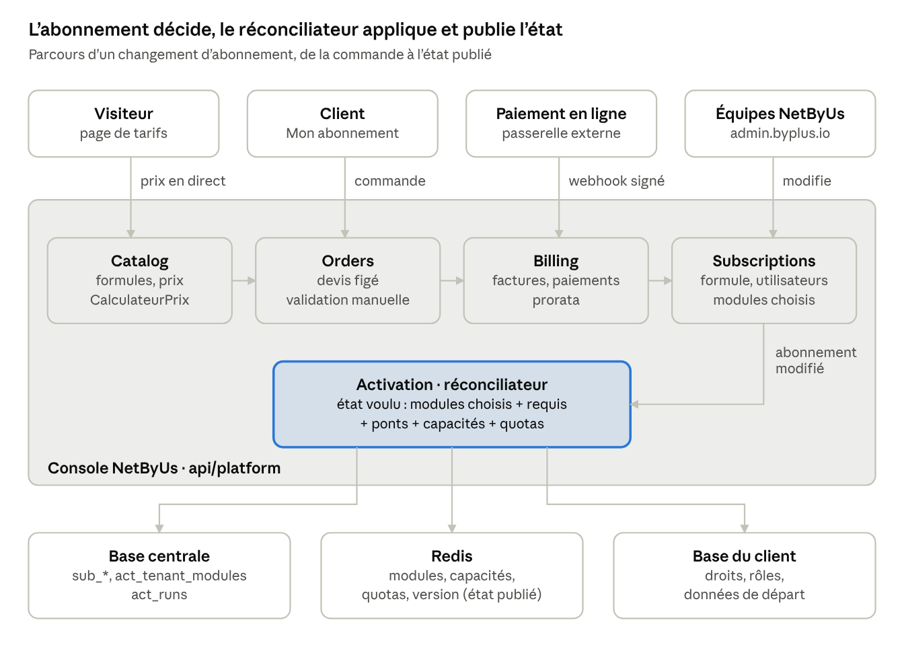
De la commande à l'état publié
Tout passe par l'abonnement. Une commande payée, ou une modification faite par un agent, met à jour Subscriptions. Le réconciliateur calcule alors l'état voulu (modules choisis + requis + ponts + extensions, capacités, quotas), le compare à l'état réel, prépare la base du client, écrit la base centrale en dernier, puis republie les clés Redis tenant:{cle}:* et prévient les navigateurs. Chaque étape est rejouable ; un passage nocturne corrige les dérives.

4. Les domaines de la console
Un dossier par domaine, chacun avec l'anatomie d'un module (Public/, Actions/, Models/, Http/, database/, tests/). Le détail des tables est au chapitre 5.
Domaine | Ce qu'il gère | Tables
Staff | Comptes NetByUs, rôles, 2FA | staff_*
Tenants | Clients, domaines, bases, provisionnement | tenants, tenant_*
Catalog | Fiches des modules, formules, capacités, prix, options, promotions, calculateur | catalog_*
Subscriptions | Abonnement de chaque client : formule, utilisateurs, modules, historique | sub_*
Orders | Paniers, commandes, devis figés, validations manuelles | ord_*
Billing | Factures NetByUs, paiements, prorata, passerelles | bill_*
Activation | Réconciliateur, état réel des clients | act_*
Support · Access | Tickets ; accès temporaire du support chez un client | sup_*, acc_*
Integrations | Jetons de licence (JWT), clés API, webhooks sortants | int_*
Operations · Announcements · Audit | Migrations multi-bases, sauvegardes ; annonces ; journal central | ops_*, ann_*, aud_logs

Les clients parlent à la console par cinq guichets : GuichetAbonnement, CalculateurPrix, GuichetSupport, GuichetAcces et GuichetIntegrations (Entreprise). Le client est toujours déduit de la requête, jamais d'un paramètre du navigateur.

5. Structure des données : la base centrale
La base centrale compte 44 tables, réparties par domaine ; chaque table porte le préfixe de son domaine. Montants en entiers (F CFA, sans décimales), identifiants en UUID ; toutes les tables ont created_at / updated_at (non répétés ci-dessous).
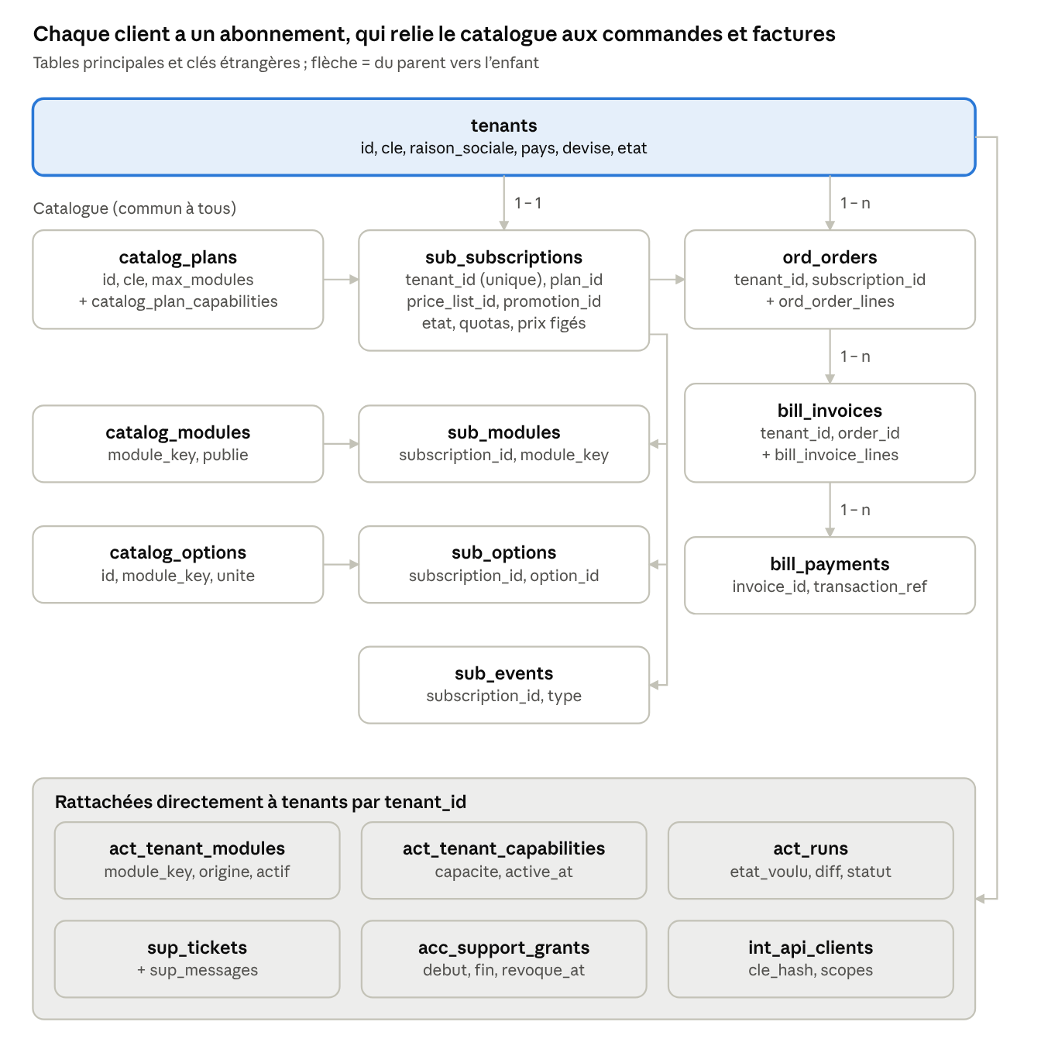
Relations entre les tables principales de la base centrale
Un client a un seul abonnement. Le catalogue est commun à tous et n'est référencé que par clé (plan_id, module_key, option_id).

Staff : équipes NetByUs
Table | Colonnes principales | Rôle
staff_users | id, nom, email (unique), password, totp_secret, actif, derniere_connexion_at | Comptes des équipes NetByUs, séparés des utilisateurs clients
staff_roles | id, cle (super_admin, commercial, support, finance, ops), nom | Rôles internes
staff_role_permissions | role_id, permission | Permissions par rôle (ex. abonnements.modifier)
staff_user_roles | staff_user_id, role_id | Rôles d'un agent

Tenants : clients
Table | Colonnes principales | Rôle
tenants | id, cle (ex. sdp), raison_sociale, pays, devise, email_contact, telephone, etat (provisionnement, pret, archive), cree_par | Le client
tenant_domains | id, tenant_id, domaine (unique), principal | Sous-domaines (sdp.byplus.io)
tenant_databases | tenant_id, nom_base, version_schema, derniere_migration_at, etat | Base du client et son niveau de migration
tenant_contacts | id, tenant_id, nom, email, telephone, role (facturation, technique, decideur) | Interlocuteurs côté client

Catalog : ce qui se vend
Table | Colonnes principales | Rôle
catalog_categories | id, cle, nom, ordre | Familles affichées (Ventes, Finance, RH…)
catalog_modules | module_key (= clé du manifeste), categorie_id, nom_affiche, description_courte, icone, publie, eligible_gratuit, validation_requise, ordre | Fiche commerciale d'un module
catalog_plans | id, cle (gratuit, standard, entreprise), nom, max_modules (null = illimité), actif, ordre | Formules
catalog_plan_capabilities | plan_id, capacite | Capacités données par une formule
catalog_price_lists | id, version, devise, effective_from, effective_to, publiee | Grille tarifaire versionnée
catalog_prices | id, price_list_id, cible_type (plan, utilisateur_leger, option), cible_id, periodicite (mensuel, annuel), montant_unitaire | Prix de chaque élément dans une grille
catalog_options | id, cle, module_key, nom, unite (caisse, porte, installation), recurrente | Options payantes
catalog_promotions | id, nom, code (null = automatique), type (pourcentage, montant), valeur, plans (json), debut, fin, utilisations_max, utilisations | Prix barrés et codes promo

Subscriptions : ce que chaque client a acheté
Table | Colonnes principales | Rôle
sub_subscriptions | id, tenant_id (unique), plan_id, price_list_id, periodicite, etat, debut, fin_periode, fin_essai, fin_grace, utilisateurs_complets, utilisateurs_legers, prix_utilisateur_fige, prix_leger_fige, promotion_id, renouvellement_auto | L'abonnement du client, prix figés
sub_modules | id, subscription_id, module_key, ajoute_at, retrait_prevu_at, retire_at | Modules choisis par le client (sans prix)
sub_options | id, subscription_id, option_id, quantite, prix_unitaire_fige, ajoute_at, retire_at | Options souscrites
sub_extensions | id, subscription_id, extension_key, contrat_ref, debut, fin | Extensions client attribuées
sub_events | id, subscription_id, type (cree, formule_changee, module_ajoute, etat_change…), avant (json), apres (json), acteur_type, acteur_id, created_at | Historique, en ajout seul

Orders : commandes
Table | Colonnes principales | Rôle
ord_orders | id, tenant_id, subscription_id, source (client, console, public), etat (brouillon, a_payer, a_valider, payee, appliquee, annulee), devis_json, total, valide_par | Demande de changement avant application
ord_order_lines | id, order_id, type (plan, utilisateurs, module, option, remise, prorata, taxe), cible, quantite, prix_unitaire, montant | Lignes du devis figé

Billing : facturation NetByUs
Table | Colonnes principales | Rôle
bill_invoices | id, numero (unique), tenant_id, order_id, periode_debut, periode_fin, sous_total, remise, taxes, total, etat (emise, payee, en_retard, annulee), echeance, pdf_path | Factures de NetByUs à ses clients
bill_invoice_lines | id, invoice_id, libelle, quantite, prix_unitaire, montant | Lignes de facture
bill_payments | id, invoice_id, passerelle (fedapay, kkiapay, virement…), transaction_ref (unique), montant, etat, recu_at, payload (json) | Paiements
bill_gateway_events | id, passerelle, event_ref (unique), type, payload (json), traite_at | Webhooks entrants, pour l'idempotence

Activation : état réel des clients
Table | Colonnes principales | Rôle
act_tenant_modules | tenant_id, module_key, origine (choisi, requis, pont, extension), actif, active_at, desactive_at | Modules réellement actifs, avec leur origine
act_tenant_capabilities | tenant_id, capacite, active_at | Capacités réellement actives
act_runs | id, tenant_id, declencheur, etat_voulu (json), diff (json), statut (en_cours, ok, echec), erreur, debut, fin | Chaque passage du réconciliateur

Support, accès, intégrations
Table | Colonnes principales | Rôle
sup_tickets | id, numero, tenant_id, auteur_user_id (id dans la base client), auteur_nom, sujet, module_key, priorite, statut, assigne_a, premiere_reponse_at, resolu_at | Tickets
sup_messages | id, ticket_id, auteur_type (client, staff), auteur_id, corps, interne | Échanges ; interne = note invisible du client
sup_attachments | id, message_id, chemin_s3, nom, taille | Pièces jointes
acc_support_grants | id, tenant_id, accorde_par_user_id, ticket_id, debut, fin, revoque_at | Accès temporaire du support, accordé par le client
acc_support_sessions | id, grant_id, staff_user_id, debut, fin, ip | Chaque entrée du support chez un client
int_api_clients | id, tenant_id, nom, cle_hash, scopes (json), dernier_usage_at, revoque_at | Applications externes (mobile, passerelle Access)
int_webhook_endpoints | id, tenant_id (null = interne NetByUs), url, secret, evenements (json), actif | Destinations des webhooks sortants
int_webhook_deliveries | id, endpoint_id, evenement, payload (json), tentative, statut_http, prochain_essai_at, livre_at | Suivi des envois

Operations, annonces, audit
Table | Colonnes principales | Rôle
ops_migration_runs | id, version_cible, lance_par, debut, fin, statut | Migration lancée sur toutes les bases
ops_migration_run_tenants | run_id, tenant_id, statut (en_attente, ok, echec), erreur | Avancement par client
ops_backups | id, tenant_id, chemin, taille, statut, fait_at | Sauvegardes suivies
ann_announcements | id, titre, corps, type (nouveaute, maintenance), cible (json : formules, modules, clients), debut, fin | Annonces
ann_reads | announcement_id, tenant_id, user_id, lu_at | Lectures
aud_logs | id, acteur_type, acteur_id, action, cible_type, cible_id, tenant_id, avant (json), apres (json), ip, created_at | Journal central, en ajout seul

6. Cycle de vie et changements
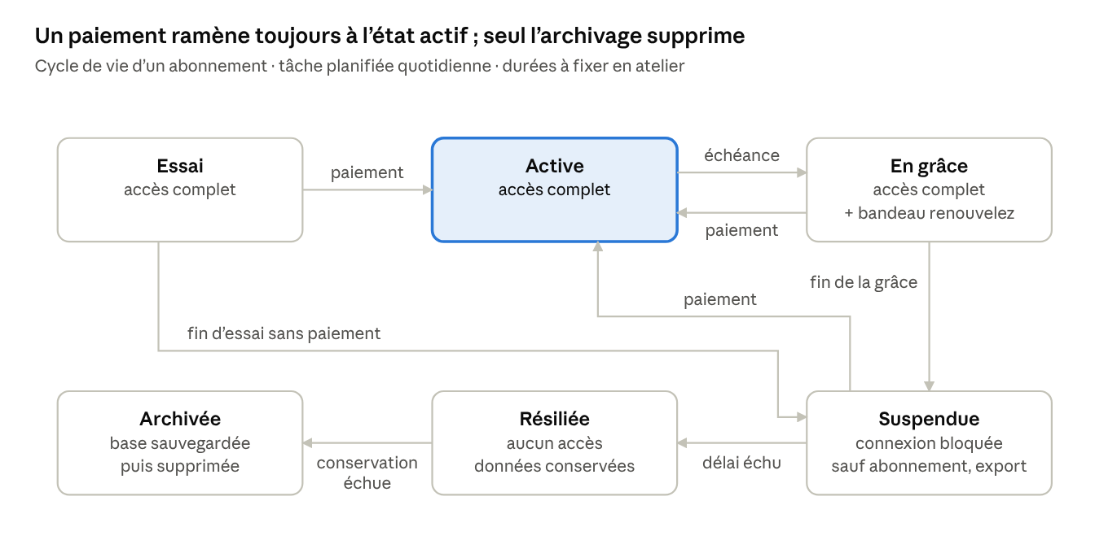
Un paiement ramène toujours à l'état actif ; seul l'archivage supprime
Changement | Quand | Paiement
Monter de formule | Immédiat | Prorata jusqu'à l'échéance
Descendre de formule | À l'échéance (en Gratuit, le client choisit le module gardé) | Aucun remboursement
Ajouter un module | Immédiat | Inclus dans la formule
Retirer un module | À l'échéance ; refusé s'il est requis ; données conservées | —
Ajouter des utilisateurs ou options | Immédiat | Prorata jusqu'à l'échéance
Retirer des utilisateurs ou options | À l'échéance | Aucun remboursement

Au-delà du quota d'utilisateurs, la création est refusée avec un lien vers « Mon abonnement ».

7. Sécurité
- Comptes NetByUs nominatifs, séparés des comptes clients, avec 2FA obligatoire (et IP ou VPN pour super_admin, finance, ops).
- Rôles : commercial, support, finance, ops, super_admin. Double validation pour l'archivage, la suppression de données, une nouvelle grille tarifaire ou une grosse remise.
- Entrer chez un client : seulement avec un accès accordé par son administrateur, limité dans le temps, tracé des deux côtés.
- Paiements et webhooks : signatures vérifiées, dédoublonnage, envois signés HMAC. Jetons de licence JWT vérifiables hors ligne par la passerelle Access.
- Journaux (aud_logs, sub_events, sup_messages) en ajout seul.

8. Plan de construction
9 lots, dans l'étape 2 du redémarrage. Le lot 3 est le critère de sortie de cette étape.
Lot | Contenu | Terminé quand
1 | Staff + Audit | Un agent se connecte et chaque action est tracée
2 | Tenants + provisionnement | La console crée un client, sa base et son domaine
3 | Catalog + Subscriptions + Activation + Redis | Un abonnement attribué produit le bon état publié
4 | Calculateur de prix, grilles, promotions | Tous les cas de prix calculés juste
5 | Orders + GuichetAbonnement + page de tarifs | Un visiteur compose sa formule et voit le prix en direct
6 | Billing + paiement + cycle de vie | Un inconnu paie et obtient son abonnement seul
7 | Support + accès support | Ticket traité dans la console ; accès tracé
8 | Integrations (JWT, webhooks) | La passerelle Access vérifie une licence hors ligne
9 | Operations + Announcements, bascule de netbyus | Migration multi-bases suivie ; netbyus est un client ordinaire

